東京都市計画下水道［東京都公共下水道］（浜川ポンプ場）の
建設委員会資料
令和4年2月24日
都市環境部都市計画課
廃止について

閉鎖性水域である勝島運河の水質改善及び流域の浸水対策を図るため、浜川ポンプ場から勝島運河へ排水している雨水を、京浜運河へ排水することとしており、今般、その切替えが完了する見込みとなった。
また、汚水についても、浜川ポンプ場を経由せず森ケ崎水再生センター（大田区）へ流下させるルートへ切替えることにより、当該ポンプ場の機能は不要となる。よって、このたび東京都が不要となる浜川ポンプ場の廃止を行うこととなった。

○位置図
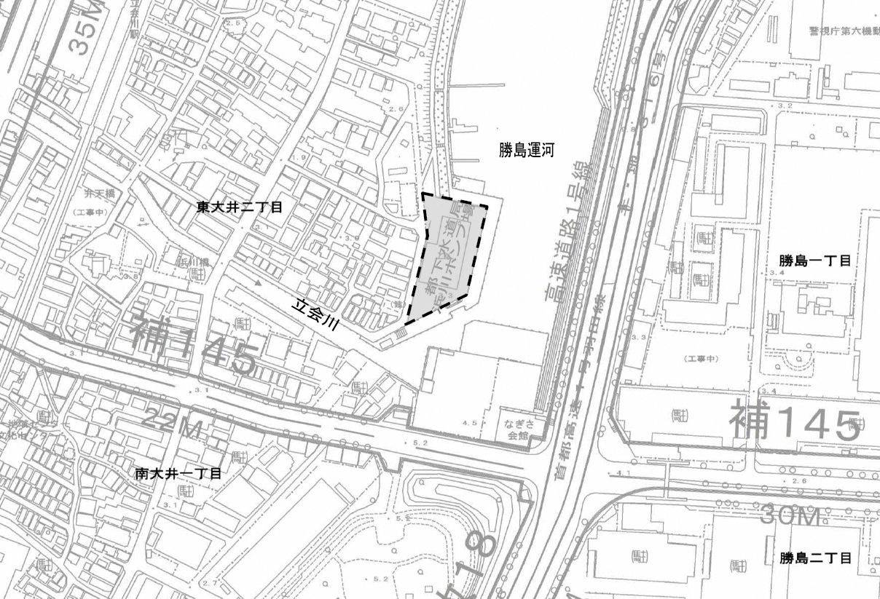

○浜川ポンプ場について
品川区の一部、約３０ヘクタールの地域からの汚水・雨水を吸揚し、汚水は森ケ崎水再生センターへ送水、雨水は勝島運河へ放流している施設。

○これまでの経緯と今後の予定
・令和４年２月１７日～３月３日
説明資料の公開及び都市計画案の公告・縦覧・意見書受付
《縦覧場所》東京都都市整備局都市計画課窓口
品川区都市環境部都市計画課窓口
※期間中、上記説明資料は都ホームページで確認可能。
※２月１７日にインターネット環境がない方向けに
オープンハウス方式による説明を実施（会場：東大井区民集会所）
・令和４年３月２４日 品川区都市計画審議会
・令和４年５月１７日 東京都都市計画審議会
・令和４年６月（予定） 都市計画変更 告示

